Pravidla hry
Vytiskněte si osmisměrku, vyluštěte ji a tajenku nám zašlete na e-mail: klara.jezikova@skaut.cz.
Nebude to však tak jednoduché! Slova, které jsou potřeba najít v osmisměrce se nachází na různých místech v Dolních Životicích a okolí. Nemusíte však po nich pátrat, stačí pouze použít mapu, která se nachází níže a navštívit všechny body. Tam si můžete slova opsat, vyfotit nebo je rovnou najít v osmisměrce.
Nezapomeňte, že slova jsou umístěné zleva-doprava, zprava-doleva, shora-dolů, zdola-nahoru nebo šikmo ve všech směrech.
Jakmile najdete všechna slova, zůstanou některá písmena nepřeškrtnutá. Tato písmena při čtení v řádcích zleva doprava tvoři tajenku.
Nezapomeňte k tajence přidat vaše jméno a budeme rádi i za fotky.
Soutěž bude ukončená 6. 1. 2024
Při zničeném stanovišti, prosím informujte Kláru Ježíkovou na tel. čísle: +420 776 858 543
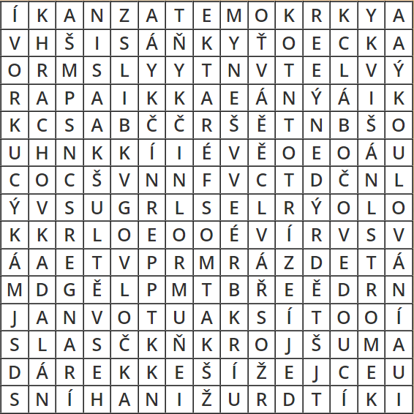
1. 49°53.85088'N, 17°46.47920'E
2. 49°54.00638'N, 17°45.76404'E
3. 49°53.59383'N, 17°45.03008'E
4. 49°53.25120'N, 17°44.51490'E
5. 49°53.07457'N, 17°44.71975'E
6. 49°53.08347'N, 17°45.24408'E
7. 49°52.93134'N, 17°45.58823'E
8. 49°53.46456'N, 17°46.28030'E
9. 49°53.56369'N, 17°46.84487'E
10. 49°53.83249'N, 17°46.99224'E
https://mapy.cz/s/fucegahoro

